Проектная декларация
Общество с ограниченной ответственностью «Приокский парк»
по строительству многоквартирного жилого дома
с универсальным детским спортивным комплексом

Информация о застройщике
1. Фирменное наименование  Местонахождение  Режим работы | Общество с ограниченной ответственностью «Приокский парк»  Адрес (место нахождения): 390525, Россия, Рязанская область, Рязанский район,  с. Поляны  Адрес ЗАО «Группа компаний «ЕДИНСТВО»: 390013, Рязанская область, г. Рязань, Вокзальная улица, дом 41, пом. Н5.  Пн-Пт – с 9.00 до 19.00, Сб – с 09.00 до 14.00, Вс – выходной.  Тел.: (4912) 900-700
2. Государственная регистрация | Общество с ограниченной ответственностью «Приокский парк»  зарегистрировано 05 ноября 2008 года МРИФНС России №6 по Рязанской области  ОГРН 1086215002730, ИНН 6215022710, КПП 621501001
3. Учредители | Физическое лицо:  Сорокин Андрей Владимирович, 100% голосов
4. Участие в проектах строительства за 3 предшествующих года) | Общество с ограниченной ответственностью «Приокский парк» ввело в эксплуатацию следующие объекты:  1. Многоквартирный жилой дом с нежилыми помещениями по адресу: Рязанская область, г. Рязань, Октябрьская улица, д.65 (блок-секция №1, блок-секция №2).  - Срок ввода в эксплуатацию в соответствии с проектной документацией - IV квартал 2011г.  - Фактический срок ввода в эксплуатацию - 29.06.2011 года.  2. Многоквартирный жилой дом с нежилыми помещениями по адресу: Рязанская область, г. Рязань, Октябрьская улица, д.65 (блок-секция №3, блок-секция №4, блок-секция №5).  - Срок ввода их в эксплуатацию в соответствии с проектной документацией  - IV квартал 2012 года.  - Фактический срок ввода в эксплуатацию - 30 ноября 2012 года.  3. Многоквартирный жилой дом с нежилыми помещениями по адресу: Рязанская область, г. Рязань, Октябрьская улица, д.65 (блок-секция №7, блок-секция №8, блок-секция №9).  - Срок ввода в эксплуатацию в соответствии с проектной документацией  - I квартал 2015 года.  - Фактический срок ввода в эксплуатацию - 31 декабря 2014 года.  4. Многоквартирный жилой дом с нежилыми помещениями по адресу: Рязанская область, г. Рязань, Октябрьская улица, д.65 (блок-секция №6).  - Срок ввода в эксплуатацию в соответствии с проектной документацией  - IV квартал 2012 года.  - Фактический срок ввода в эксплуатацию - 30 ноября 2012 года.
5. Лицензируемая деятельность | Застройщиком с Обществом с ограниченной ответственностью «СтройАльянс», имеющим Свидетельство о допуске к определенному виду или видам работам, которые оказывают влияние на безопасность объектов капитального строительства № 0022.07-2014-6229034025-С-135, выданного СРО НП «Объединение Рязанских строителей» 27.02.2014 г. на основании Решения Правления СРО НП «Объединение Рязанских строителей», протокол №139 от 27.02.2014 года на неограниченный срок, заключен Договор на выполнение строительного контроля от 05 июня 2015 г.  Застройщиком с Обществом с ограниченной ответственностью «СтройАльянс», имеющим Свидетельство о допуске к определенному виду или видам работам, которые оказывают влияние на безопасность объектов капитального строительства № 0022.07-2014-6229034025-С-135, выданного СРО НП «Объединение Рязанских строителей» 27.02.2014 г. на основании Решения Правления СРО НП «Объединение Рязанских строителей», протокол №139 от 27.02.2014 года на неограниченный срок, заключен Договор подряда от 05 июня 2015 г.
6. Финансовый результат текущего года, размер кредиторской и дебиторской задолженности | По состоянию на 31 марта 2015 года включительно:  - Финансовый результат – 11 406 980 рублей;  - Размер кредиторской задолженности – 17 065 547 рублей;  - Размер дебиторской задолженности – 34 314 305 рублей.
Информация о проекте строительства
1. Цель проекта строительства, этапы, сроки его реализации | Строительство многоквартирного жилого дома с универсальным детским спортивным комплексом будет осуществляться по строительному адресу: Рязанская область, г. Рязань, улица Октябрьская, дом 65б – (далее – «здание дома»).  Срок окончания проекта (срок передачи) – до 30 июня 2017 года включительно.
2. Результат государственной экспертизы проектной документации | Положительное заключение негосударственной экспертизы № 77-1-4-0072-15 от 30 апреля 2015 г., выданное Обществом с ограниченной ответственностью  «Межрегиональный институт экспертизы» (г. Москва) (Свидетельство об аккредитации на право проведения негосударственной экспертизы проектной документации и (или) негосударственной экспертизы результатов инженерных изысканий №РОСС RU. 0001.610160 от 30.08.2013 г., №РОСС RU. 0001.610206 от 04.12.2013г.)
3. Разрешение на строительство | Разрешение на строительство №62-29-63-2015 от 04.06.2015 г. выдано Администрацией г. Рязани
4. Права на земельный участок, реквизиты правоустанавливающих документов, собственник земельного участка, кадастровый номер, площадь земельного участка, предоставленного для строительства | Застройщик на праве аренды владеет:  - Земельным участком с кадастровым № 62:29:0030034:651, общей площадью – 14881,0 кв.м., расположенным по адресу: Рязанская область, г. Рязань, ул. Октябрьская д. 63 строен.1 (Московский район) на основании Договора №АР-26 аренды земельного участка, находящегося в частной собственности от 06 февраля 2009 года, зарегистрированный в УФРС по Рязанской области 11.02.2009 г., № регистрации 62-62-01/056/2009-058; дополнительного соглашения №1 от 13.02.2014 г. зарегистрированного в Управлении Росреестра по Рязанской области 05.03.2014 г., № регистрации62-62-01/076/2014-217 к Договору №АР-26 аренды земельного участка, находящегося в частной собственности от 06 февраля 2009 года.  Собственник земельного участка – Сорокин Андрей Владимирович.
5. Элементы благоустройства | На территории двора проектом предусмотрены элементы благоустройства:  - озеленение территории застройки и прилегающей к ней парковой зоны;  - малые архитектурные формы,  - площадка для отдыха взрослых,  - детские игровые комплексы,  - хозяйственные площадки для мусороконтейнеров.  Все площадки имеют соответствующие покрытия и оборудование. Для пешеходной связи предусмотрена сеть освещенных тротуаров. Покрытие проездов и пешеходных дорожек – асфальтобетонное. Территория, свободная от застройки и проездов максимально озеленяется, высаживаются деревья и кустарники, устраиваются газоны.
6. Местоположение многоквартирного дома, его описание | 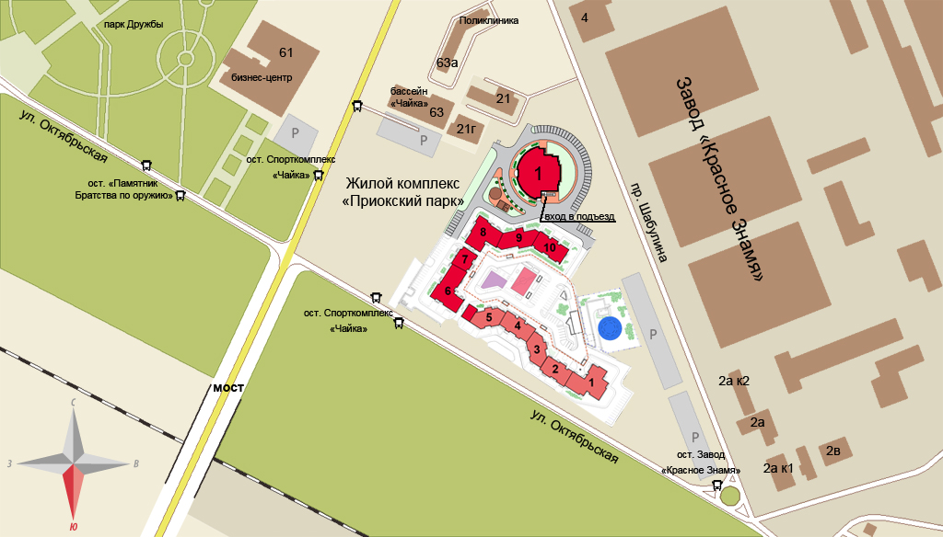  Участок строительства здания дома располагается на территории жилого комплекса «Приокский парк» в Московском округе города Рязани в микрорайоне Приокский, вблизи улицы Октябрьская и проезда Шабулина. Территория комплекса является обособленной, не граничит с жилыми массивами, непосредственно примыкает к зеленой зоне (парковой зоне) и имеет сильно развитую инфраструктуру. Вблизи застройки находится поликлиника завода «Красное знамя», плавательный бассейн «Чайка», парк у памятника «Братства по оружию», среднеобразовательные школы № 45,48, детские сады № 76,79,93,146, станкостроительный колледж.  В связи с наличием разновысотных секций, здание дома разбито на два отдельных блока в монолитном железобетонном каркасе с применением передовых технологий утепления наружных стен из негорючих материалов.  Блоки отделены друг от друга деформационными швами.  Первый блок представляет собой сложное сооружение с одним подземным и 18-ю надземными этажами.  Второй блок представляет собой сооружение с одним подземным и одним надземным этажом.  На первом этаже здания дома запроектированы жилые и нежилые помещения.  В пристроенном стилобате запроектированы нежилые помещения и входная группа для здания дома.  На все этажи башни-секции предусмотрен подъем при помощи двух лифтов фирмы «Otis» грузоподъемность 1000 кг.  Конструктивная схема многоэтажной части здания представляет собой монолитную рамно-связевую каркасную систему с диафрагмами жесткости на монолитной фундаментной плите.  Конструктивная схема второго блока представляет собой жесткую замкнутую пространственную конструкцию, состоящую из монолитных наружных стен, монолитных колонн, связанных с монолитной плитой покрытия и монолитной фундаментной плитой.  В облицовке фасада применяется технология «мокрого» фасада. Наружные стены здания трехслойные:  - внутренний слой выполнен из красного поризованного керамического кирпича,  - теплоизоляция – минераловатные плиты,  - наружный слой – декоративная штукатурка по сетке.  Фундамент – монолитные железобетонные плиты.  Перегородки внутренние – пазогребневые силикатные блоки.  Перегородки в туалетных, ванных комнатах, санузлах – из красного керамического кирпича.  Кровля здания дома– плоская, утепленная, не эксплуатируемая.  Электроснабжение здания дома осуществляется от существующей трансформаторной подстанции. В приквартирных коридорах устанавливаются этажные щитки от которых осуществляется распределение электроэнергии до квартирных щитков. Для нежилых помещений предусматривается установка общего ВРУ.  Источником водоснабжения здания дома является существующий водозаборных узел. В здании дома запроектирована объединенная система хозяйственно-питьевого и противопожарного водопровода. Система водоснабжения запитана от двух вводов водопровода. Водоснабжение нежилых помещений предусмотрено самостоятельной системой от ввода водопровода. На ответвлениях в каждую квартиру и нежилые помещения монтируются счетчики холодной воды.  Водоотведение хозяйственно-бытовых сточных вод предусмотрено в существующий канализационный коллектор, проходящий по пр. Шабулина.  Все квартиры имеют необходимый набор жилых и вспомогательных помещений.  Отопление и горячее водоснабжение квартир – автономное, от индивидуальных поквартирных газовых котлов, установленных на кухнях. В каждой квартире проектом предусматривается установка электромагнитного клапана, фильтр, счетчик газа и газовая плита. Система отопления квартир принята лучевая от распределительной гребенки.  Система отопления нежилых помещений - от индивидуальных газовых котлов.  Проектом предусмотрена приточно-вытяжная вентиляция с естественным притоком воздуха и механической вытяжкой. Приток осуществляется через регулируемые клапаны инфильтрации воздуха, которые устанавливаются в наружных стенах жилых помещений в зоне действия отопительного прибора и обеспечивают оптимальный уровень влажности и свежий воздух.  Проектом предусматривается обеспечение здания дома радиофикацией, телефонизацией и телевизионного вещания.  Оконные проемы и лоджии (балконы) остекляются ПВХ-профилем.  Преимущества жилой застройки:  1. Автономное артезианское водоснабжение.  2. Двухуровневая подземная автостоянка.  3. Индивидуальное отопление и горячее водоснабжение.  4. Видеодомофон.  5. Подводятся телефонные кабели и кабели для подключения к телевизионному вещанию .  6. Кабельное телевидение.  7. Малошумные лифты фирмы "Otis".  8. Высококачественная отделка подъездов и мест общего пользования.  9. Комплексная система видеонаблюдения;  10. Комплексное озеленение всей территории застройки и прилегающих к ней зеленых зон, развитие прилегающих парковых зон.  11. Развитая спортивно-развлекательная инфраструктура.
7. Количество в составе многоквартирного дома самостоятельных частей | Многоквартирный жилой дом с универсальным детским спортивным комплексом включает в себя:  Квартир: - 140, общей проектной площадью – 9 532,17 кв.м., из них:  • однокомнатных – 53 квартиры,  • двухкомнатных – 34 квартир,  • трехкомнатных – 53 квартир.  Нежилые помещения - 6.  Нежилые помещения (внеквартиные хозяйственные кладовые) – 90.
8. Функциональное назначение нежилых помещений в строящемся многоквартирном доме, не входящих в состав общего имущества | Нежилые помещения на первом этаже – без конкретной технологии (назначения) с возможностью размещения коммерческих и офисных помещений.  Нежилые помещения в подвальном этаже – без конкретной технологии (назначения) с возможностью размещения коммерческих и офисных помещений.  Нежилые помещения на этажных площадках – внеквартирные хозяйственные кладовые.
9. Состав общего имущества в многоквартирном доме, которое будет находиться в общей долевой собственности участников | В состав общего имущества многоквартирного дома входят: инженерные коммуникации, помещения общего пользования, в том числе - лестницы, межквартирные лестничные площадки, лифты, лифтовые и иные шахты, коридоры, крыша и ограждающие несущие и ненесущие конструкции, земельный участок.
10. Предполагаемый срок получения разрешения на ввод в эксплуатацию строящегося дома | IV квартал 2016 г.
11. Орган, уполномоченный в соответствии с законодательством о градостроительной деятельности на выдачу разрешения на ввод в эксплуатацию | Администрация г. Рязани.
12. Возможные финансовые и прочие риски при осуществлении проекта строительства и меры по добровольному страхованию Застройщиком таких рисков | Застройщик относит к рискам следующие обстоятельства:  • издание нормативно-правового акта, а также действие либо бездействие государственных или местных органов власти, влияющие на ход строительства Дома;  • мятеж, бунт, беспорядки, военные действия и иные общественные события;  • пожары, наводнения, другие стихийные и природные бедствия, погодные условия, препятствующие ведению строительных работ и непосредственно влияющие на ход строительства;  любые аналогичные события и обстоятельства, выходящие за рамки контроля Застройщика.  Добровольное страхование на момент опубликования проектной декларации не осуществляется.
13. Планируемая стоимость строительства | 389 620 000 рублей
14. Перечень организаций, осуществляющих строительно-монтажные и другие работы | ООО «СтройАльянс»;  ООО «Приокский парк »;  ООО «Рязаньлифт»;  ЗАО «Группа компаний «ЕДИНСТВО»;  ИП Евтюхин А.Н.;  МБУ «Дирекция благоустройства города»;  МУП «Рязанские городские распределительные электрические сети»;  ОАО «РязаньГоргаз»;  МП «Водоканал города Рязани»;  ПМЦ «Гриф».
15. Способ обеспечений исполнений обязательств Застройщика по договорам | Залог в соответствии со ст. 13 Федерального закона от 30.12.2004 г. №214-ФЗ «Об участии в долевом строительстве многоквартирных домов и иных объектов недвижимости и о внесении изменений в некоторые законодательные акты РФ».
16. Иные договора и сделки по привлечению денежных средств для строительства | Заключение иных договоров и сделок возможно в соответствии с действующим законодательством РФ.

05 июня 2015 года.

